Практична №1
Назва команди: V
Ролі учасників: програміст/дизайнер - Вадим Сидорук;
Проблему, яку вирішує продукт;
Багато людей хочуть спробувати рольові ігри, але складні RPG можуть вимагати багато часу для освоєння та потужного комп'ютера.
MiniRPG вирішує цю проблему шляхом створення простої та доступної рольової гри, у якій користувач може створити персонажа, битися з ворогами, отримувати досвід і розвивати свого героя. Гра також є навчальним прикладом використання об'єктно-орієнтованого програмування.
Короткий опис продукту.
MiniRPG — це невелика рольова гра, розроблена мовою програмування Java. Користувач створює власного персонажа, обирає його клас, наприклад воїна, мага або лучника, та вирушає у пригоди. Під час гри персонаж може битися з різними ворогами, отримувати досвід, знаходити артефакти і підвищувати рівень і покращувати свої характеристики.
Практична №2
Сформулювати проблему;
Звичайні РПГ можуть бути надто складними та вимогливими для пк звичайних користувачів або геймерів початківців
Потреби користувачів;
Мати змогу:
- створювати та налаштовувати персонажа;
- обирати клас персонажа;
- битися з ворогами;
- отримувати досвід і підвищувати рівень;
- покращувати характеристики персонажа;
- отримувати та використовувати артефакти;
- переглядати характеристики героя;
- мати зрозуміле керування грою;
- отримувати результат своїх дій у зрозумілому вигляді.
Визначити цільову аудиторію;
- Люди, які цікавляться рольовими іграми;
- користувачі, які хочуть пограти у просту RPG;
- початківці, які знайомляться з жанром RPG;
- студенти та учні, які цікавляться програмуванням і розробкою ігор.

Описати основні об'єкти предметної області;
Персонаж
Гравець
Ворог
Артефакти
Інтерфейс
Взаємозв'язки між об'єктами;
- Користувач обирає та налаштовує персонажа;
- Гравець вступає в бій з Ворогом та отримує предмети та досвід;
- Артефакти надають певний бонус гравцеві;
- Інтерфейс дозволяє гравцеві вибирати атаки та взаємодіяти з артефактами, предметами, Ворогами та іншими персонажами;
Основні сценарії використання продукту;
Після навчання, роботи або просто у вільний час людина хоче розслабитись тому вона вмикає гру та розважається
Визначити межі майбутньої системи.
- створення персонажа;
- вибір класу;
- система характеристик;
- система рівнів і досвіду;
- бої з ворогами;
- артефакти та їх використання;
- декілька типів ворогів;
- просте головне меню;
- збереження основного прогресу у файл.
Практична №3
Основні моделі життєвого циклу:
Каскадна модель — розробка проходить послідовно: спочатку вимоги, потім проєктування, програмування, тестування та впровадження. Повернення до попередніх етапів зазвичай ускладнене.
Ітеративна модель — програмний продукт створюється поступово. Кожна ітерація додає або покращує певну частину функціональності.
Спіральна модель — розробка відбувається циклами, при цьому на кожному циклі значну увагу приділяють аналізу ризиків.
Модель прототипування — спочатку створюється спрощений прототип продукту, який дозволяє перевірити ідею та отримати відгуки, після чого продукт розвивається далі.
Гнучкі методології — розробка виконується невеликими частинами, передбачає регулярне тестування, отримання зворотного зв'язку та можливість змінювати вимоги.
Порівняння моделей:
Каскадна переваги: проста структура та планування; недоліки: складно вносити зміни;
Ітеративна переваги: легко додавати нові функції; недоліки: потрібно планувати кожну ітерацію;
Спіральна переваги: добре працює зі складними ризиками; недоліки: складна для простих проєктів;
Прототип переваги: швидка перевірка ідеї; недоліки: прототип може вимагати подальшої переробки;
Agile переваги: добре реагує на зміни; недоліки: потребує постійного контролю;

Особливості ітеративної моделі
Основна особливість ітеративної моделі полягає в тому, що продукт не створюється повністю за один раз. Він розробляється частинами — ітераціями.
Обрана модель
Для проєкту MiniRPG обрано ітеративну модель життєвого циклу.
Вона передбачає поступове створення програмного продукту та його вдосконалення на кожному етапі розробки.
Етапи життєвого циклу MiniRPG
- Аналіз вимог
- визначення функцій гри;
- визначення потреб користувача;
- визначення основних об'єктів.
- Проєктування
- створення структури класів;
- визначення взаємозв'язків між класами;
- розроблення логіки гри.
- Розроблення
  - написання Java-коду;
  - реалізація персонажів;
  - створення бойової системи;
  - реалізація інвентарю та предметів.
- Тестування
  - перевірка боїв;
  - перевірка розрахунку шкоди;
  - перевірка рівнів та досвіду;
  - пошук і виправлення помилок.
- Оцінювання та вдосконалення
  - аналіз роботи програми;
  - виправлення недоліків;
  - додавання нових можливостей.
- Фінальна версія
  - підготовка стабільної версії;
  - створення документації;
  - підготовка проєкту до презентації.

Схема:
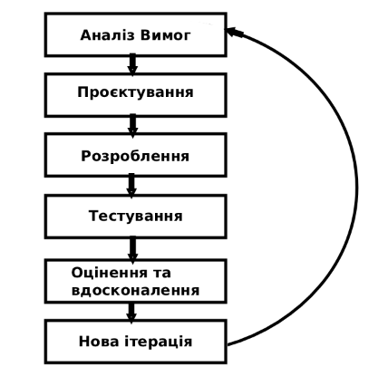
Обґрунтувати вибір
Ітеративна модель є доцільною для MiniRPG, тому що проєкт має відносно невеликий масштаб. Гру можна почати з мінімального набору функцій, а потім поступово додавати нові можливості.
Практична №4
- Користувачі системи
У системі можна виділити два основних типи користувачів:
Гравець: Основний користувач системи, який:
створює персонажа;
обирає клас;
переглядає характеристики;
виконує атаки;
б'ється з ворогами;
використовує здібності;
отримує досвід;
підвищує рівень персонажа.

Розробник: На етапі розробки відповідає за:
додавання нових персонажів;
створення нових атак;
налаштування характеристик;
виправлення помилок.

У фінальній версії гри окремий інтерфейс адміністратора не передбачається.
- User Stories
- Як гравець, я хочу створити персонажа та вказати його ім'я, щоб почати гру.
- Як гравець, я хочу обрати клас персонажа — Воїн, Маг або Лучник, щоб отримати відповідні характеристики та стиль гри.
- Як гравець, я хочу переглядати характеристики свого персонажа, щоб розуміти його поточний стан.
- Як гравець, я хочу вступати в бій із ворогами, щоб отримувати досвід і розвивати персонажа.
- Як гравець, я хочу використовувати різні атаки, щоб завдавати шкоди ворогам та застосовувати додаткові ефекти.
- Як гравець, я хочу, щоб ефективність атаки залежала від класу персонажа, щоб класи мали різний стиль гри.
- Як гравець, я хочу отримувати досвід після перемоги над ворогом, щоб підвищувати рівень персонажа.
- Як гравець, я хочу підвищувати рівень персонажа, щоб збільшувати його характеристики.
- Як гравець, я хочу отримувати повідомлення про результат бою, щоб розуміти, чи переміг я ворога.
- Як гравець, я хочу мати можливість почати нову гру, щоб створити іншого персонажа або спробувати іншу стратегію.

- Функціональні вимоги
Функціональні вимоги описують, що саме повинна робити система.
Вимоги:
1 Система повинна дозволяти створити персонажа.
2 Система повинна дозволяти вибрати один із трьох класів: Воїн, Маг, Лучник.
3 Система повинна автоматично встановлювати характеристики відповідно до класу.
4 Система повинна відображати характеристики персонажа.
5 Система повинна створювати ворогів: Зомбі, Скелета та Некроманта.
6 Система повинна дозволяти розпочати бій
7 Система повинна дозволяти використовувати доступні атаки.
8 Система повинна розраховувати завдану шкоду.
9 Система повинна враховувати тип атаки та клас персонажа.
10 Система повинна застосовувати ефекти buff і debuff.
11 Система повинна зменшувати HP після отримання шкоди.
12 Система повинна визначати переможця бою.
13 Система повинна нараховувати досвід за перемогу.
14 Система повинна підвищувати рівень після досягнення необхідної кількості EXP.
15 Система повинна дозволяти розпочати нову гру.
- Нефункціональні вимоги
Нефункціональні вимоги описують, якою повинна бути система.
Зручність
Інтерфейс повинен бути зрозумілим для нового користувача.
Команди повинні мати зрозумілі назви.
Система повинна повідомляти користувача про результати його дій.
Надійність
Програма не повинна завершуватися через некоректне введення користувача.
Система повинна перевіряти допустимість введених значень.
Продуктивність
Основні операції повинні виконуватися практично без затримки.
Гра не повинна вимагати потужного комп'ютера.

Сумісність
Програма повинна працювати на комп'ютерах із встановленою Java відповідної версії.
Проєкт повинен бути реалізований мовою Java.
- Пріоритети вимог
Функція | Пріоритет
Створення персонажа | Високий
Вибір класу | Високий
Характеристики | Високий
Бойова система | Високий
Атаки | Високий
Розрахунок шкоди | Високий
Вороги | Високий
Перемога/поразка | Високий
Прогресія ворогів | Середній
Система досвіду | Середній
Система рівнів | Середній
Збереження прогресу | Низький
Велика кількість ворогів | Низький
Buff/Debuff | Низький
- Критерії приймання User Stories

- Створення персонажа
Критерії приймання:
Гравець може ввести ім'я. Система не дозволяє створити персонажа з порожнім ім'ям. Після створення персонаж з'являється в системі. Персонажу автоматично встановлюються початкові характеристики.
2. Вибір класу
Критерії приймання:
Гравець може вибрати Воїна, Мага або Лучника. Після вибору класу встановлюються відповідні характеристики. Неможливо вибрати неіснуючий клас. Обраний клас відображається у характеристиках персонажа.
4. Бій з ворогом
Критерії приймання:
Гравець може розпочати бій. Система створює ворога. Гравець може виконати атаку. HP персонажа та ворога змінюється після атаки. Бій завершується після того, як один із учасників втрачає все HP.
5. Використання атак
Критерії приймання:
Гравець бачить доступні атаки. Гравець може вибрати атаку. Система визначає тип атаки. Система розраховує шкоду. Якщо тип атаки не відповідає класу, застосовується штраф −1 до шкоди. Після використання здібності застосовуються її додаткові ефекти.
7. Отримання досвіду
Критерії приймання:
Після перемоги гравець отримує EXP. Кількість отриманого EXP залежить від ворога. Поточний досвід відображається гравцю. Після отримання достатньої кількості EXP запускається підвищення рівня.

8. Підвищення рівня
Критерії приймання:
Система перевіряє кількість EXP після бою. Якщо EXP достатньо, рівень персонажа збільшується на 1. Характеристики персонажа збільшуються. Гравець отримує повідомлення про підвищення рівня.
9. Результат бою
Критерії приймання:
Якщо HP ворога дорівнює 0, система повідомляє про перемогу. Якщо HP персонажа дорівнює 0, система повідомляє про поразку. Після перемоги нараховується EXP. Після поразки гра пропонує розпочати нову гру.
Практична №5
1. Аналіз User Story
User Story (історія користувача) — це короткий опис функції системи з точки зору користувача. Вона повинна показувати:
- роль користувача — хто виконує дію;
- очікувану дію — що користувач хоче зробити;
- очікуваний результат — навіщо йому це потрібно.
Наприклад:
Як гравець, я хочу обрати клас персонажа, щоб отримати відповідні характеристики та стиль гри.
- User Stories для MiniRPG
1. Створення персонажа:
Як гравець, я хочу створити персонажа та вказати його ім'я, щоб почати гру зі своїм героєм.
Критерії для виконання:
- Гравець може ввести ім'я.
- Ім'я не може бути порожнім.
- Система створює персонажа після введення правильного імені.
- Персонажу встановлюються початкові характеристики.
- Створений персонаж відображається у грі.
2. Вибір класу
- Як гравець, я хочу обрати клас персонажа, щоб отримати відповідні характеристики та стиль гри.
- Критерії виконання:
- Система пропонує три класи: Воїн, Маг, Лучник.
- Гравець може вибрати один клас.
- Неможливо вибрати неіснуючий клас.
- Після вибору класу характеристики встановлюються автоматично.
- Обраний клас відображається у характеристиках персонажа.
3. Перегляд характеристик
Як гравець, я хочу переглядати характеристики персонажа, щоб знати його поточний стан та можливості.
Критерії виконання:
- Відображається ім'я персонажа.
- Відображається клас.
- Відображаються HP та MP.
- Відображаються STR, DEF.
- Відображається рівень та кількість EXP.
- Після зміни характеристик відображаються актуальні значення.
4. Початок бою
Як гравець, я хочу розпочати бій із ворогом, щоб перевірити можливості свого персонажа та отримати досвід.
Критерії виконання:
Гравець може почати бій.
Система створює ворога.
Відображаються характеристики ворога.
Відображаються HP персонажа та ворога.
Гравець отримує доступ до своїх атак.
5. Використання атаки
Як гравець, я хочу вибрати та використати атаку, щоб завдати шкоди ворогу або застосувати ефект.
Критерії виконання:
- Система показує доступні атаки.
- Гравець може вибрати атаку.
- Система визначає тип атаки.
- Розраховується шкода.
- HP ворога змінюється після атаки.
- Додатковий ефект атаки застосовується, якщо він передбачений.

6. Врахування типу атаки
Як гравець, я хочу бачити різницю між типами атак, щоб використовувати найбільш ефективні здібності свого класу.
Критерії виконання:
- Кожна атака має тип: melee, range, magic, buff або debuff.
- Воїн отримує перевагу від melee.
- Лучник отримує перевагу від range.
- Маг отримує перевагу від magic.
- Для невідповідної атаки застосовується −1 до шкоди.
- buff та debuff застосовують свої ефекти незалежно від класу.

7. Отримання досвіду
Як гравець, я хочу отримувати досвід після перемоги, щоб розвивати свого персонажа.
Критерії виконання:
- EXP нараховується після перемоги.
- Кількість EXP залежить від переможеного ворога.
- Поточна кількість EXP відображається гравцю.
- EXP не нараховується після поразки.
- Система перевіряє можливість підвищення рівня.

8. Підвищення рівня
Як гравець, я хочу підвищувати рівень персонажа, щоб збільшувати його характеристики.
Критерії виконання:
- Система перевіряє кількість EXP.
- При досягненні необхідного значення рівень збільшується.
- Характеристики персонажа збільшуються.
- Гравець отримує повідомлення про підвищення рівня.
- Система правильно оновлює поточний рівень.

9. Завершення бою
Як гравець, я хочу отримувати повідомлення про результат бою, щоб знати, чи переміг я ворога.
Критерії виконання:
- При HP ворога = 0 система фіксує перемогу.
- При HP персонажа = 0 система фіксує поразку.
- При перемозі нараховується EXP.
- При поразці гра завершує поточний бій.
- Гравець бачить повідомлення про результат.
10. Нова гра
Як гравець, я хочу почати нову гру, щоб створити нового персонажа або спробувати інший клас.
Критерії виконання:
- У меню є пункт «Нова гра».
- Після його вибору система запитує підтвердження.
- Після підтвердження поточний персонаж видаляється.
- Запускається створення нового персонажа.
- Старі характеристики не переносяться до нового персонажа.

3. Перевірка User Stories на повноту та зрозумілість
Після формування User Stories їх потрібно перевірити. Для цього можна використати такі критерії:
Критерій | Результат
Вказана роль користувача | так
Вказана конкретна дія | так
Вказаний очікуваний результат | так
Story зрозуміла без додаткових пояснень | так
Story можна реалізувати окремо | так
Є чіткі критерії приймання | так
Результат можна перевірити | так
Відсутні зайві технічні деталі | так

Практична №6
1. Визначення акторів системи
Гравець - взаємодіє з грою, створює персонажа, обирає шлях, вступає в бій, відкриває скрині, отримує артефакти, підвищує рівень та проходить босів.
2.Визначити основні сценарії
- створення персонажа
- Обрати клас персонажа
- Переглянути характеристики
- Обрати наступну зустріч
- Битися з ворогом
- Відкрити скриню
- Отримати досвід
- Пройти боса
- Отримати досвід та підвищити рівень
- Почати нову гру

3. Створити Use Case Diagram
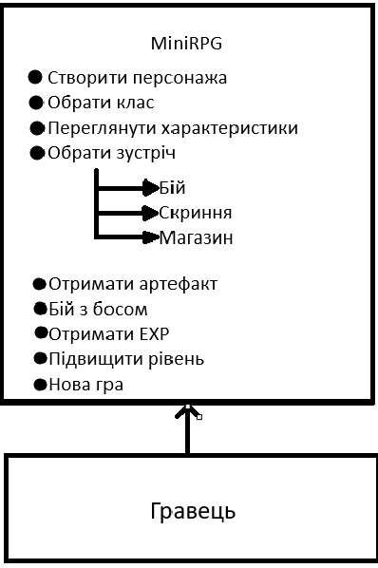

4.Визначити зв’язки між акторами та сценаріями
Гравець -> Створити персонажа — Гравець створює героя.
Гравець -> Обрати клас — вибирає Warrior, Mage або Archer.
Гравець -> Обрати зустріч — вибирає один із доступних шляхів.
Гравець -> Бій з ворогом — вступає в бій якщо вибрав ворога
Гравець -> Відкрити скриню — отримує предмет або артефакт
Відкрити скриню -> отримує артефакт — відкриття скрині може призвести до отримання артефакту.
Бій -> Отримати EXP — після перемоги гравець отримує досвід
Бій з босом -> Отримати EXP — після перемоги гравець отримує досвід та посилення артефакту.
Отримати EXP -> Підвищити рівень — при досягненні необхідної кількості EXP персонаж переходитть на наступний рівень
5. описати 2-3 основні Use Cases
Use case 1 Створення персонажа: гравець вводить ім’я, після чого обирає клас, система створює відповідного персонажа з відповідними характеристиками і система показує інформацію про персонажам
Use case 2 Обрати зустріч: система показує доступні шляхи після чого гравець переглядає варіанти, робить вибір і система запускає вибрану подію
Use case 3 Бій з ворогом: система створює ворога, відображає його здоров’я після чого гравець обирає атаку, гра рахує шкоду, здоров’я противника зменшується і після ходу гравця ворог виконує свою атаку, дії повторюються до завершення бою, після перемоги гравець отримує досвід та вибирає наступну подію

Практична №7
Визначити основні компоненти системи;
- GamePanel
- Button
- Entity
- Player
- Chooser
- Attack
- Artifacts
- EventStructure
Визначити відповідальність компонентів;
GamePanel – керує основним циклом гри та відповідає за виведення інформаціїї на екран та її оновення
Button – кнопка для взаємодії гравця з грою
Entity – представляє ворогів та їхні характеристики та бойовий інтелект
Player – дочірній компонент Entity дає змогу гравцеві використовувати артетфакти
Chooser – дозволяє користувачу вибирати подію яка відбудеться
Attack – компонент який відповідає за збереження та відтворення атак які можуть використовувати гравець та Entity
Artifacts – компонент для зберігання та оброблення логіки активації артефактів та їхніх особливих ефектів
EventStructure – компонент для створення унікальних не бойових подій які впливають на геймплей гравця
Визначити основні сутності;
  - Player
  - Enemy
  - Boss
  - Artifacts
  - Attack
  - EventStructure
Визначити класи;
- GamePanel
- KeyHandler
- IClickable
- Button
- Entity
- Player
- Chooser
- ButtonPanel
- Attack
- Artifacts
- ActionPanel
- EventStructure

Визначити зв'язки між класами;
Player наслідує Entity
Button імплементує IClickable
KeyHandler імплементує KeyListener, MouseListener
GamePanel наслідує JPanel імплементує Runnable

Створити спрощену Class Diagram;
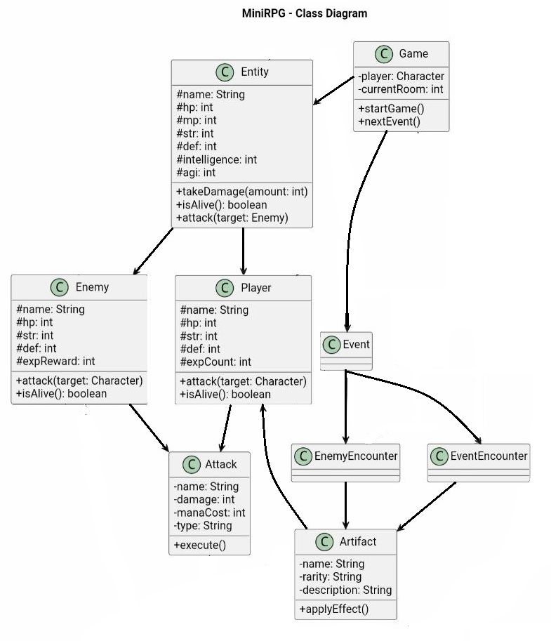
Пояснити основні проєктні рішення.
Використання наслідування: клас Player наслідує клас Entity тому що Гравець, Противник та Бос мають спільні характеристики та практично однакові методи, тому не має потреби створювати окремий клас для кожного. Також це спрощує додавання нових ворогів бо все знаходиться в одному класі
Різні типи зустрічей: різні типи зустрічей дають змогу реалізувати різні події: бій з противником, скриня, фонтан зцілення, бос тощо
Система Артефактів: артефакти дозволять гравцеві збільшувати свої характеристики та отримувати унікальні ефекти які допомагають гравцеві вбивати сильніших монстрів. Також це набагато цікавіше ніж просто додавання характеристик.
Система Атак та Ефектів: атаки можуть мати ефекти/стихії які можуть завдавати додаткової шкоди ворогам в яких є слабкість до ефекту/стихії. Ефекти можуть бути не лише у формі додаткової шкоди до атаки, але й як статус ефекти на ворогах які можуть зменшувати характеристики монстра на певну кількість ходів так і просто наносити шкоду за хід противника.
Прогресія: чим далі гравець просунеться у підземеллі тим більш сильніші монстри будуть спавнитись у зустрічах.
Практична №8
Визначити основні екрани/вікна
1. Стартове меню — початок нової гри
2. Вибір персонажа — гравець обирає клас персонажа
3. Ігровий інтерфейс — екран на яко зображено гравця, ворога, та елементи ігрового інтерфейсу
4. Ігрова мапа — мапа як дає змогу гравцеві обрати шлях
5. Вибір артефакту — вікно в якому гравець вибирає артефакт
Визначити навігацію
Стартове меню —> Вибір персонажа —> ігровий інтерфейс ——> ігрова мапа, вибір артефакту —————————^
Побудувати основні користувацькі сценарії

створити прототип у Figma

показати переходи між екранами

перевірити відповідність інтерфейсу вимогам

